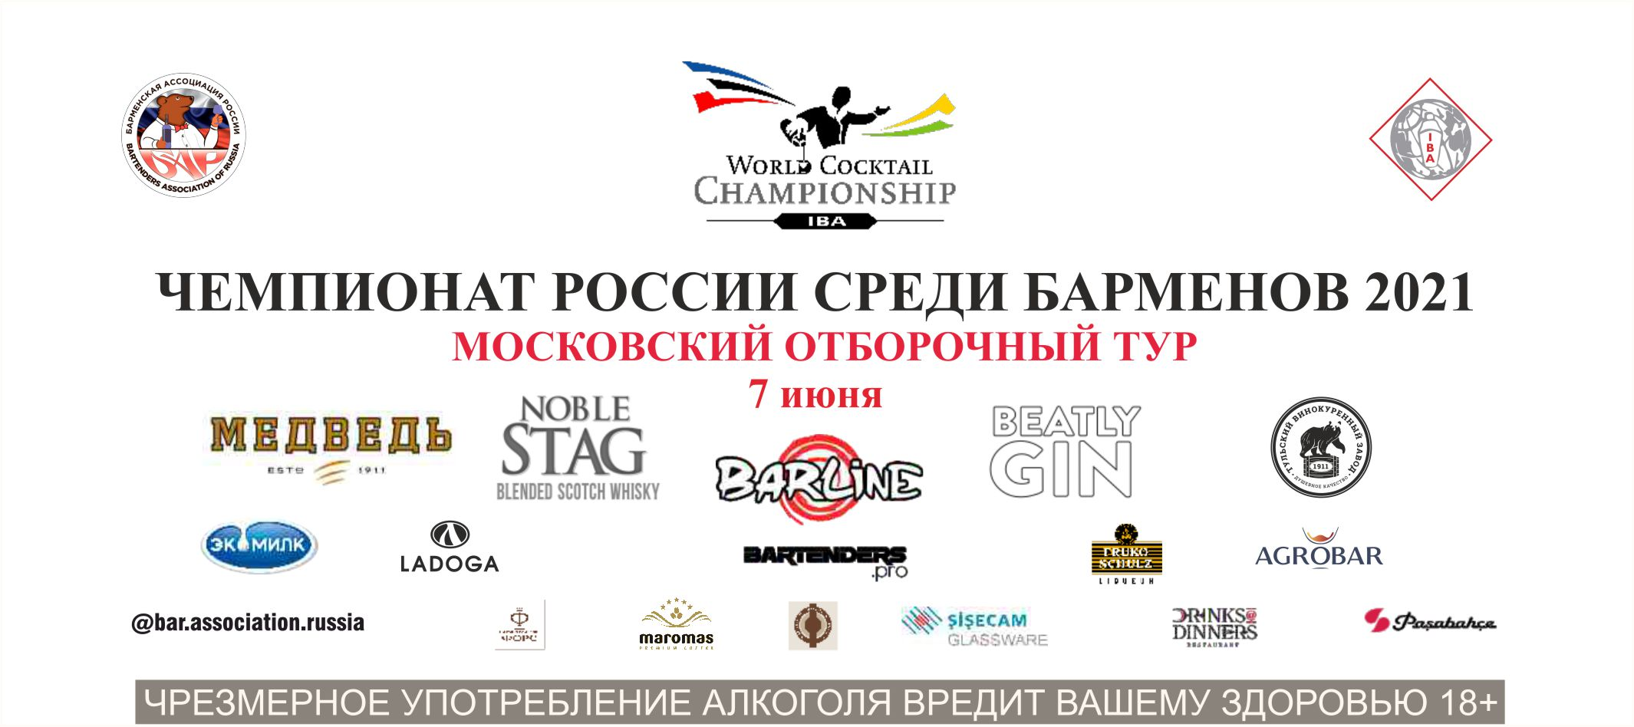
№ Участника_____________ Название коктейля ___________________________________

Бонус | Начальный балл 30
Количество оправданных элементов, трюков |_3_| | |_3_|_6_|_9_|_12_|_15_|_18_|
Эффективность трюков (скорость и функционал) |_3_| | |_3_|_6_|
Уровень Сложности трюков |_3_| | |_3_|_6_|
Оригинальность (новизна) |_3_| | |_3_|_6_|
Артистизм, гладкость выступления, реакция зрителей |_2_| | |_2_|_4_|
ИТОГ: | +|_____| Баллов
Штраф
Гигиена – Касание руками:  - питьевой части (края) бокала, max |_2_|  - внутренней части шейкера или смесительного стакана max |_2_|,  - украшения не щипцами или не за шпажку max |_2_| | |_2_|_4_|_6_|
Нарушение технологии приготовления | |_3_|
Несоблюдение рецептуры:  - напитки не отмерены должным образом, нет мерной посуды max |_2_|,  - нет отдельного джиггера для другого коктейля max |_2_| | |_2_|_4_|
Падение шейкера, бутылки, посуды |_2_| | |_2_|_4_|
Количество проливов, упавший лёд |_1_| | |_1_|_2_|_3_|_4_|
Продукция партнёров на барной поверхности:  - расположена не должным образом, этикетки не повёрнуты к гостю | |_3_|
Неуверенность в своих действиях | |_2_|
Неправильное охлаждение посуды или инвентаря:  - охлаждение внешней части смесительного стакана в шейкере max |_2_|  - слив талой воды в рабочий лёд max |_2_|  - посуда не охлаждена max |_2_| | |_2_|_4_|_6_|
Опасное падение предмета, безопасность гостей. | |_3_|
Ненаполненность или неравномерность налива в бокалы. | |_2_|
Рабочее место не убрано | |_3_|
ИТОГ: | -- |_____| Баллов
Время (начиная с 0, коэффициент 0,5 каждое следующее лучшее время)
_______
КОЛЛИЧЕСТВО БАЛЛОВ:  начальный 30 + БОНУС (max 40) ________ –  ШТРАФ (max 40)______ + (коэффициент времени)______= | | ____ |БАЛЛОВ
Ф.И. Жюри_________________
Оценочный лист «техника»
Номинация Bar style

